OKO app, Eerste Hulp Bij Oversteken

Update van de Kennisportaal redactie, februari 2023: De OKO app is helaas op dit moment niet verkrijgbaar. Het is niet bekend of, en wanneer, de app weer te verkrijgen is.

Jeroen Baldewijns, Licht en Liefde

Een rateltikker bij een verkeerslicht aan een oversteekplaats voor voetgangers is een erg handig hulpmiddel als je de verkeerslichten niet kunt zien. Maar je komt ze helaas slechts sporadisch tegen. In een wereld waar universal design steeds meer ingeburgerd raakt, is dat best wel een ontgoocheling. En daar wou Ayes, een Belgische startup, wat aan doen door een app te ontwikkelen die de rateltikkerfunctie in je smartphone stopt.

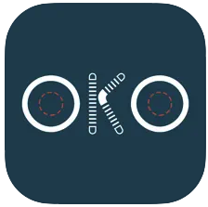

De app heet OKO. Je vindt hem in de App Store en de app is voorlopig nog gratis te gebruiken. Intussen bekijken de ontwikkelaars hoe ze de app gefinancierd kunnen krijgen.

Om de app te gebruiken heb je een iPhone nodig met ten minste iOS 14 (of recenter).

Artificiële Intelligentie
Zoals veel andere apps voor blinde smartphonegebruikers, gebruikt ook OKO het camerabeeld, waarop artificiële intelligentie wordt losgelaten om het beeld te analyseren en er objecten in te herkennen. De objecten waar OKO naar op zoek gaat zijn de verkeerslichten voor voetgangers, die de app feilloos herkent.

Bij een groen licht geeft de app een snel tikkend geluid en genereert je smartphone een snel pulserend trilsignaal. Bij een rood licht geeft de app een traag tikkend geluid en genereert je smartphone een traag pulserend trilsignaal. Die signalen zijn dus heel herkenbaar voor wie vertrouwd is met een klassieke rateltikker.

Aan de slag met de app
Wanneer je de app, na de installatie, voor het eerst opstart, zul je gevraagd worden om een gebruikersaccount te maken. Zodra je dat tot een goed einde brengt, kun je aan de slag. Omdat de app met geluidssignalen werkt, is het belangrijk dat het geluid van je iPhone voldoende luid staat. Is dat niet het geval, dan geeft de app je daarvan een melding, wat we wel gebruiksvriendelijk vinden.

Als de app actief is, vind je onderaan het scherm twee knoppen: ‘Start’ en ‘Menu’. De eerste spreekt voor zich. Met de tweede bereik je een menu dat je best even overloopt alvorens met de app de straat op te gaan. Dit zijn de belangrijkste onderdelen uit het menu:

Tutorial

Met vier duidelijke uitlegschermen word je doorheen de mogelijkheden van de app gegidst. Als nieuwe gebruiker kunnen we je aanbevelen om die schermen toch eerst even te doorlopen.

Feedback

Die optie opent een mailbericht waarmee je de makers van de app kunt bereiken; zo kun je jouw bevindingen en suggesties kenbaar maken of vragen stellen over de app en zijn mogelijkheden.

Deel met vrienden en Schrijf een review

Met die opties kun je respectievelijk het bestaan van de app met je vrienden delen en de app beoordelen.

Instellingen

In het belangrijkste gedeelte van het menu kun je de instellingen wijzigen, zodat de app werkt zoals jij wilt dat hij werkt. Je kunt die parameters aanpassen:

- Audiofeedback: daarmee zet je de auditief hoorbare rateltikker (die actief wordt van zodra er een voetgangersverkeerslicht in beeld komt) aan of uit.
- Volumeknop: dient uiteraard om het geluidsvolume van de rateltikker te regelen.
- Airplay: daarmee kun je het geluid naar je draadloze oortjes sturen.
- Haptische feedback: daarmee zet je de trilsignalen aan of uit die je iPhone genereert wanneer een verkeerslicht in beeld komt.
- Verbeter OKO: knop waarmee je bepaalt of OKO info mag doorsturen naar de makers van de app, die die info gebruiken om de app te verbeteren. Uit de privacyverklaring leiden we af dat de ontwikkelaars enkel info verzamelen over concrete gebruikssituaties en geen persoonlijke gegevens verzamelen of doorgeven aan derden. Daarom kunnen we aanbevelen om die knop aan te zetten. Het zal de app op termijn ten goede komen.

Account details

Daar vind je alle details over je gebruikersaccount en kun je desgewenst uitloggen.

Over Ayes

Daar kun je doorlinken naar de website van Ayes en naar specifieke pagina’s met de gebruiksvoorwaarden en het privacybeleid.

Gebruik van de app
Het eerste wat opvalt, is dat de herkenning van verkeerslichten voor voetgangers feilloos werkt. De app herkent zowel de oudere verkeerslichten met gloeilampen als de recentere exemplaren op basis van led-technologie. En die herkenning werkt al vanaf zo’n 20 meter afstand. Daarbij voelt het erg vertrouwd aan dat de signalen zowat dezelfde zijn als die van de echte rateltikkers. Zijn er in het camerabeeld verkeerslichten voor auto’s of fietsers te zien, dan doet OKO daar niets mee (wat uiteraard de bedoeling is).

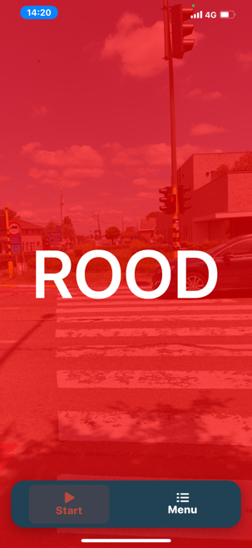 | 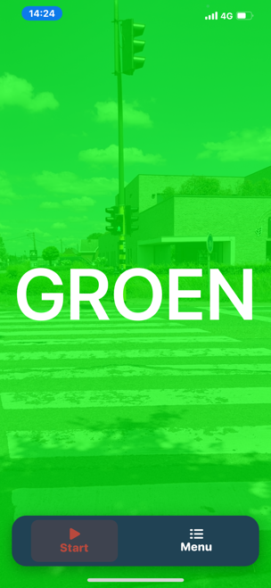

Goed om weten is dat elke iPhone minstens een groothoekcamera aan boord heeft, die door de OKO-app gebruikt wordt. Door die brede beeldhoek loop je minder risico dat het verkeerslicht buiten het camerabeeld valt.

Een van de leukste aspecten van de OKO-app is dat hij bijzonder eenvoudig is in het gebruik. Je hoeft eigenlijk alleen maar de app te openen en je camera te richten. Veel gemakkelijker kun je het niet wensen.

Uiteraard verwacht je als lezer van dit blad dat we op zoek gaan naar de grenzen van de app en dat deden we dus ook.

Om te beginnen vroegen we ons af wat er zou gebeuren als de app meerdere voetgangerslichten in beeld krijgt, die niet allemaal op dezelfde kleur staan. We hebben een paar van dergelijke situaties opgezocht en ondervonden dat de app in dat geval de status van het dichtstbijzijnde voetgangerslicht aangeeft, wat logisch is.

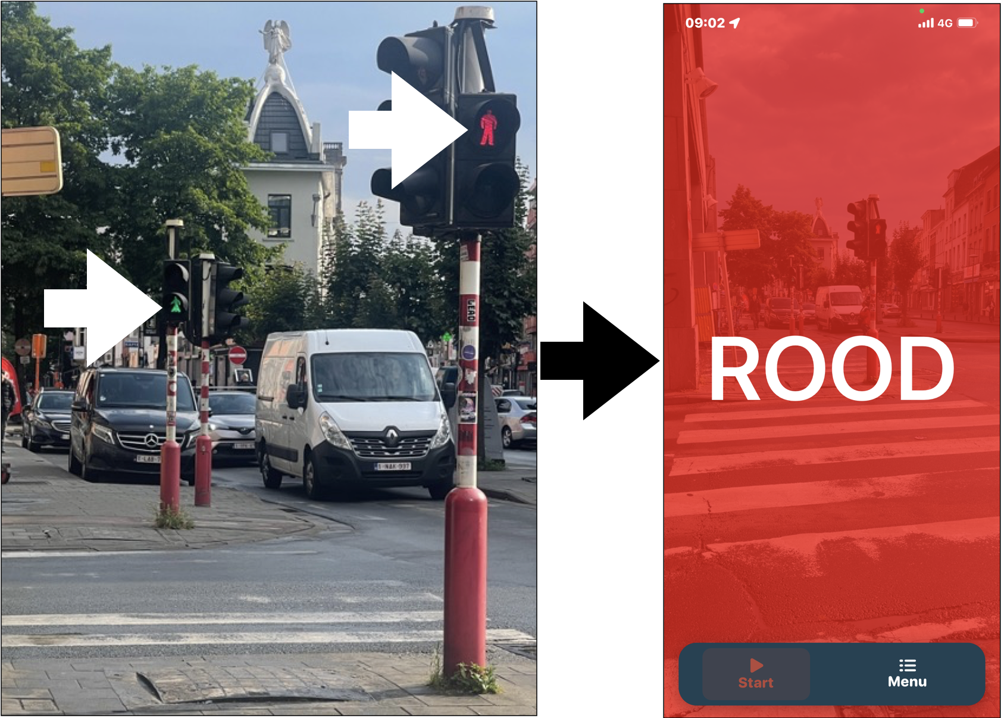

Verder wilden we ook weten wat er zou gebeuren als een verkeerslicht tijdelijk onzichtbaar wordt door bijvoorbeeld een voorbijrijdende vrachtwagen. Bij een bestelwagen die het verkeerslicht erg kortstondig uit het beeld onttrekt, merk je geen hapering. Bij een grote vrachtwagen ontstaat in dat geval wel een korte hapering maar echt storend is dat niet want zodra de vrachtwagen voorbij is, herneemt de app netjes zijn signalerende functie. Wanneer er een bus van De Lijn voorbijkwam, bleek OKO de verkeerslichten zelfs door de ramen van de bus te herkennen en was er geen onderbreking. Wanneer een vrachtwagen voor het verkeerslicht bleef staan omwille van een druk bezet kruispunt, kan er uiteraard een langere onderbreking ontstaan, waardoor je wat in het ongewisse bent wanner het licht intussen op groen zou springen. Maar je kunt dat ook als een voordeel zien, want een klassieke rateltikker zou dan gewoon groen licht aangeven, waarbij je tegen de vrachtwagen aanbotst bij het oversteken. Bij OKO is dat risico kleiner omdat je door de onderbreking van het signaal weet dat er iets mis is op het oversteektraject.

Tot slot wilden we ook weten wat er gebeurt als een deel van het rode of groene oversteekmannetje afgedekt is door een onverwacht obstakel. We vonden een stelling voor een gebouw waarvan een buis het verkeerslicht voor een deel aan het zicht onttrok. Daarbij merkten we dat het verkeerslicht nog herkend wordt wanneer slechts een klein stukje afgedekt is. Wanneer er een te groot stuk van het oversteekmannetje wegvalt, bijt OKO in het zand, maar dat kunnen we de app niet echt kwalijk nemen.

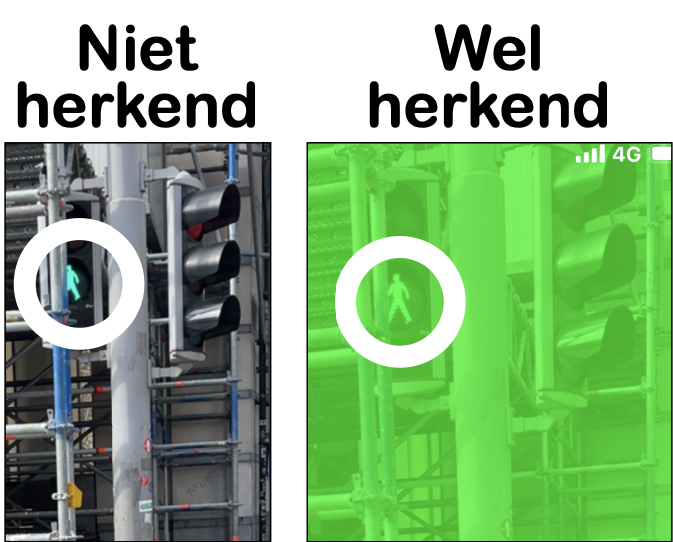

Gebruikers van de app geven aan dat de batterij van je iPhone snel leegloopt bij intensief gebruik van de app. Ook wordt je iPhone behoorlijk warm wanneer je op een warme zomerdag op pad bent.

Nog enkele aandachtspunten
- Een niet onbelangrijk aspect is jouw veiligheidsgevoel als gebruiker van een app, die het beeld van jouw camera nodig heeft om te kunnen functioneren. Sommigen zullen het wellicht niet evident vinden om bijvoorbeeld in een drukke stad met de smartphone voor zich uit te lopen, want dat is iets wat gauwdieven graag zien. Een aanbeveling is om de iPhone zo dicht mogelijk tegen de borst te houden, wat toch wel minder opvalt. Een andere optie is om een hemd met een borstzakje te dragen, waarbij de camera net boven de rand van het borstzakje uitsteekt. In dat geval zouden we het fijn vinden mocht de intensiteit van de trilsignalen instelbaar zijn, zodat we die wat sterker kunnen maken. In dat geval zou het zeer welkom zijn om de trilsignalen ook op je Apple Watch te kunnen voelen.

- Zoals we al vaak aangaven in dit blad, blijft een mobiliteits-app altijd ondergeschikt aan de basis mobiliteitshulpmiddelen en -technieken, die geenszins aan belang verliezen door het gebruik van een mobiliteits-app. In de tutorial van de app wordt daar terecht de aandacht op gevestigd.

- Essentiel bij het gebruik van een geluid-producerende-app voor mobiliteit (dus ook voor de OKO-app) is dat je gehoor vrij blijft voor omgevingsgeluid. In eerdere nummers hebben we al diverse oplossing voor dit probleem aangekaart: de Aftershockz koptelefoon met beengeleiding, de Bose zonnebril met ingebouwde luidsprekers en de nekluidspreker van Sony. Maar je kunt ook overwegen om (zeker in een drukkere omgeving) enkel met de trilsignalen aan de slag te gaan en de geluidsweergave uit te zetten.

Toegankelijkheid
Over de toegankelijkheid van de app kunnen we kort zijn. De app is voor de doelgroep gemaakt en is dan ook vlot toegankelijk met VoiceOver. Alles is betekenisvol gelabeld. Alle items zijn vlot bedienbaar en in het menu kun je op kopregels navigeren.

OKO versus rateltikker
OKO is perfect in staat om de basisfunctie van de klassieke rateltikker over te nemen. Al heeft de rateltikker nog altijd een voordeel omdat je het geluid uit de paal van het verkeerslicht hoort komen, waarmee je een extra oriëntatiepunt hebt dat OKO (nog) niet biedt. Vanuit die optiek blijven fysieke rateltikkers toch wel interessant. Anderzijds stellen we vast dat er veel te weinig van die rateltikkers in het straatbeeld te zien zijn. Van onze huidige moderne samenleving zou je toch mogen verwachten dat een rateltikker een standaardonderdeel is van elk geproduceerd voetgangersverkeerslicht. Maar bij gebrek daaraan is OKO een erg welgekomen app.

Toekomst

Op de website van Ayes zie je duidelijk dat de technologie onder de motorkap van die app nog heel wat toekomstperspectieven biedt. Zo wordt er momenteel al getest op de herkenning van de lijnnummers van bussen en trams in het straatbeeld. En er zijn ook al ideeën om nog meer functies in te bouwen. We houden je daarvan op de hoogte in dit blad.

Conclusie
OKO is zonder twijfel een erg nuttige app die niet alleen een adequate oplossing biedt voor voetgangerslichten zonder rateltikker, maar die ook poepsimpel in het gebruik is. Zoals al gezegd zijn er plannen om in de toekomst nog meer objecten in het camerabeeld te gaan herkennen via artificiële intelligentie. Dat kunnen we alleen maar toejuichen. Het kan zeker handig zijn voor de doorwinterde smartphonegebruiker die alle belangrijke mobiliteitstechnieken helemaal onder de knie heeft. Het strekt wel tot aanbeveling om in dat geval de gebruiker de regie te geven over welke objecten wel en welke niet gesignaleerd moeten worden, zodat er geen overdaad aan informatie ontstaat.
Tot slot herhalen we onze oproep naar de overheid toe om het gebruik van die app te financieren voor de gebruikers.

Meer weten? Bekijk of beluister de video
Koninklijke Visio testte de OKO app en deed verslag.
Bekijk of beluister de video over de OKO app.

De auteur van dit artikel mailen?
jeroen.baldewijns@lichtenliefde.be

Heb je nog vragen?
Mail naar kennisportaal@visio.org, of bel 088 585 56 66
Meer artikelen, video’s en podcasts vind je op kennisportaal.visio.org

Koninklijke Visio
expertisecentrum voor slechtziende en blinde mensen
www.visio.org

